１２月は「職場のハラスメント撲滅月間」です

京都労働局雇用環境・均等室

職場におけるハラスメントは、働く人が能力を十分に発揮することの妨げになることはもちろん、個人としての尊厳や人権を不当に傷つける等の人権に関わる許されない行為です。また、企業にとっても、会社秩序の乱れや業務への支障が生じたり、貴重な人材の損失に繋がり、社会的評価にも悪影響を与えかねない大きな問題です。
厚生労働省では、ハラスメントのない職場づくりを推進するため、年末に向けて業務の繁忙等によりハラスメントが発生しやすいと考えられる12月を「職場のハラスメント撲滅月間」と定め、集中的な広報を実施します。
その一環として、「職場におけるハラスメント対策シンポジウム」を12月10日（火）にオンラインで開催します。是非、ご覧ください。
■「職場におけるハラスメント対策シンポジウム」開催
【開催概要】
・開催日：令和７年12月10日（水）13:30～15:15（13:00オンライン画面スタート）
・会場：オンラインで配信
・参加費：無料
【詳細・参加申込はこちら】
https://www.no-harassment.mhlw.go.jp/symposium

■ハラスメント対策の総合情報サイト「あかるい職場応援団」
https://www.no-harassment.mhlw.go.jp/
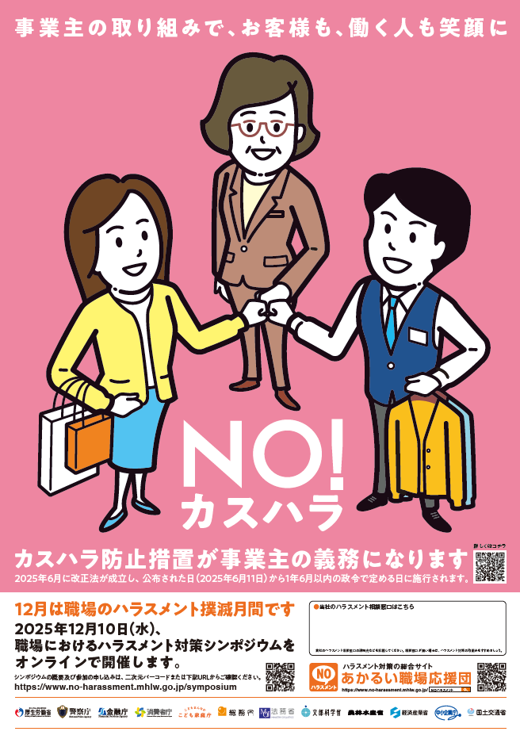シンポジウム参加申込ＱＲコード

